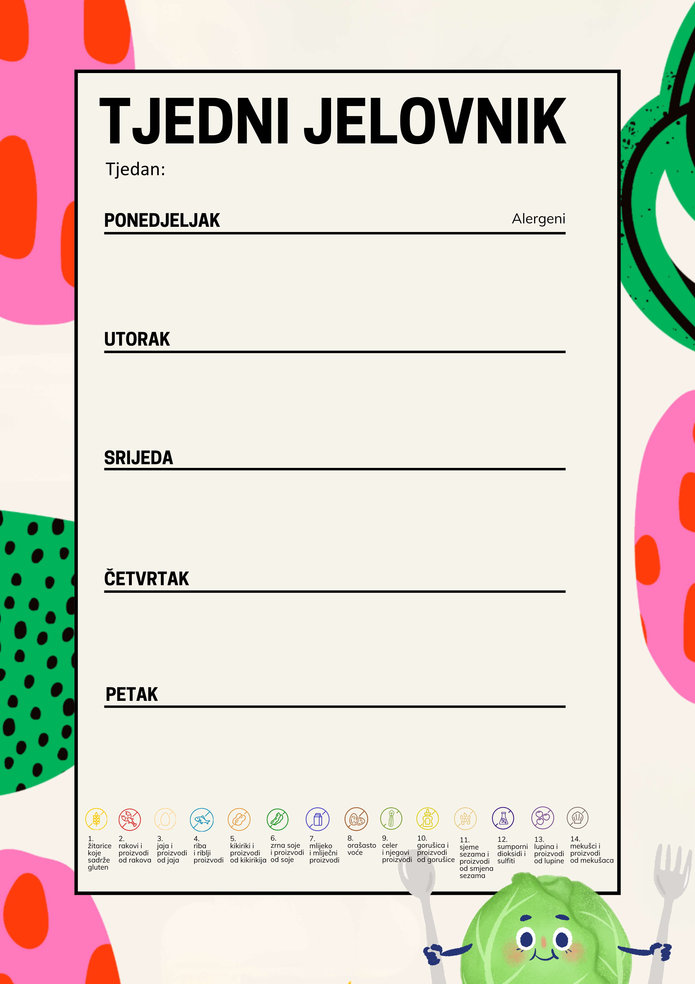
08.12 – 12.12. 2025.

Kukuruzne pahuljice, zobene pahuljice, musle | 1, 3, 7, 8
Juha, zagorski štrukli | 1, 7
Voće, voćne napolitanke | 1, 7, 8

Školski sendvič, čaj s limunom i medom, zobene pahuljice, mlijeko | 1, 7, 8
Varivo od kelja s piletinom, voće | 1,
Musle pločica, kakao | 1, 7, 11

Zlevanka, čaj s limunom i medom, mlijeko | 1, 3, 7, 8
Ćevapi, pečeni krumpir, salata, voće | 1, 3, 6
Puding | 6, 7

Domaća pašteta, miješani kruh, zobene i musle pahuljice, mlijeko, čaj | 1, 3, 7, 8
Grašak varivo s teletinom , voće | 1, 9
Voćni jogurt | 7

Orahnjača, čaj s limunom, kakao, zobene pahuljice | 1, 7, 8
Kiselo zelje s mesom i palentom | 1,
Voće, integralni keks | 1, 8, 11

